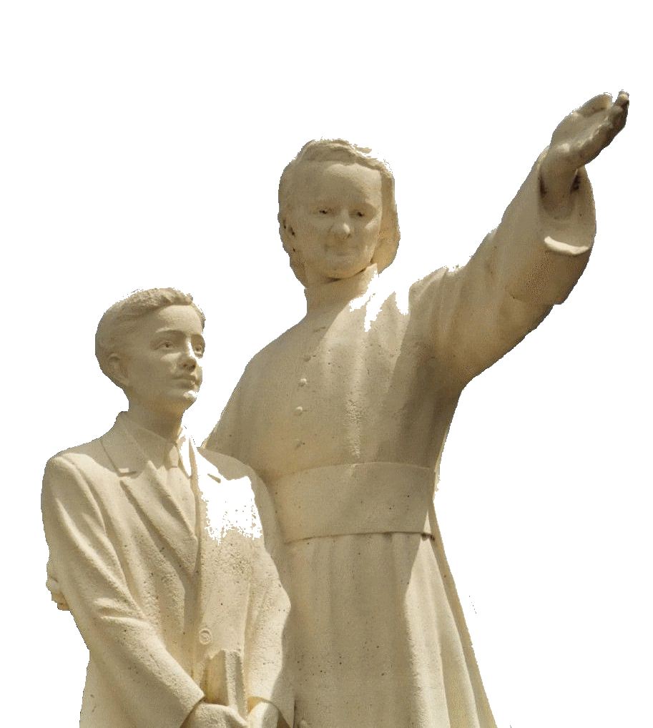

**NEUVAINE MENNAISIENNE**

**JUIN 2025**

***Pèlerins sur le chemin de la prière***

1. **NOUVELLES DE LA POSTULATION**

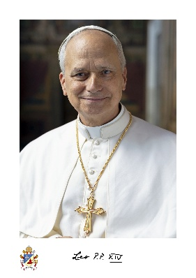**LA CAUSE DU PÈRE DE LA MENNAIS**

En union avec toute l’Eglise nous nous réjouissons de tout cœur d’avoir reçu de l’Esprit-Saint le nouveau successeur de Pierre. Nous prions pour lui et nous nous disposons à suivre son ministère pastoral en toute docilité, selon l’héritage de nos Fondateurs et la tradition de notre Institut. Avec l’inauguration du nouveau Pontificat du pape Léon XIV, les dicastères de la Curie Vatican ont repris leurs activités.

De même les médecins à qui nous avons confié un approfondissement de l’examen de la guérison de Enzo Carollo, ont poursuivi leurs études, pour rédiger une réponse concordée à présenter au Dicastère des Causes des Saints. Pour compléter aussi leur relation, ils ont demandé une expertise neurologique à un neurologue pédiatrique. Nous allons prier pour que l’examen puisse se compléter rapidement et surtout qu’il puisse trouver la bonne route pour la démonstration de l’inexplicabilité de la guérison.

**NOS FRÈRES EN RÉPUTATION DE SAINTETÉ**

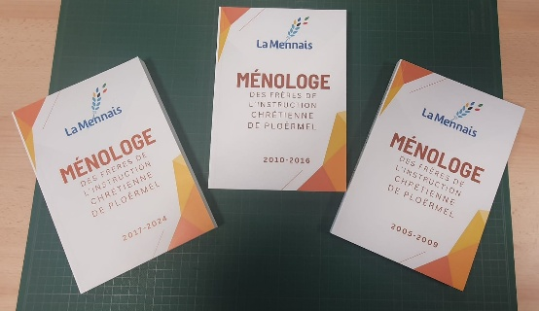Dans l’Institut existe depuis toujours la tradition de reconnaître certains Frères comme des témoins d’une vie sainte et d’un ardent apostolat. On peut trouver de bons documents pour les connaître selon plusieurs sources : les différents ***Ménologes*** (Cavaleau et Balanant) qui ont été enrichis de ***quatre autres volumes*** (2024-2017 ; 2010-2016 ; 2005-2009 ; 2001-2004) par le Secrétaire général, F. Hervé Asse ; un bon nombre de ***biographies***, plus ou moins volumineuses et destinées à divers catégories de lecteurs : élèves, adultes, Frères, jeunes…; des notices biographiques, composées à l’occasion de célébrations importantes ; de discours lors de funérailles ; des provinces (Canada…) ont publié une ***série de vies des Frères bien connus*** dans leurs districts… À la postulation, nous sommes en train de faire un travail de préparation à une éventuelle introduction de la cause de béatification pour quelques Frères qui ont laissé une forte réputation de sainteté dans leur vie. Dans notre Congrégation, nous avons eu des trésors de sainteté et d’héroïsme (Les Frères Zoel , Cardinal, Hyacinthe, Arthur, Constantin, Lucien Séveno…).

Nous proposons : 1- Garder la documentation qui concerne les Frères, les Religieuses et les laïcs mennaisiens : conserver lettres et écrits personnels, articles, historiques des écoles, images ; mettre par écrit les mémoires surtout des Frères âgés… 2- Composer, pour ceux qui le peuvent et ont du temps, directement la mémoire biographique de quelques Frères bien connus. On peut rédiger des petites vies ou bien des biographies plus approfondies.

1. **INTENTIONS POUR LA NEUVAINE RECOMMANDÉES À L’INTERCESSION DU PÈRE DE LA MENNAIS**

Nous confions à l’intercession du Père de la Mennais :

* 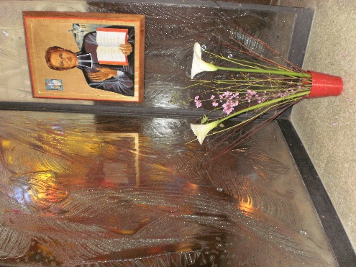Plusieurs Frères en difficulté de santé ; beaucoup sont présents dans les ***maisons des Frères âgés*** ou malades. Ces Frères sont très précieux pour tout l’Institut : par leurs prières et l’offrande de leurs épreuves ils donnent un surplus de fécondité à l’œuvre de tous les Frères. Ils peuvent prendre l’engagement de réciter un chapelet régulier pour la Béatification du Père et pour les Vocations.
* Deux accidentés : le ***F. Alberto Pardo***, économe de la Province d’Espagne et ***M. Stéphane***; prions pour leur prompt rétablissement.
* Nos ***malades recommandés par les animateurs locaux***.
* ***Anna***, cancer et ses deux fils handicapés ***Silvia*** e ***Luca*** ; les enfants : ***Tommaso***, ***Alessandro***, ***Alvaro*** e ***Giovanni-Paolo*** (cancer cérébral) ; les adultes : ***Caroline***, ***Massimo***, ***Camilla***.
* Nos Frères dans les lieux plus exposés au danger : ***Sud-Soudan***, ***Haïti***, ***Congo RDC*** et les Frères qui ont commencé la nouvelle mission en ***Timor-Leste***: ***FF. Stéphane, Philippe et Éric.***

1. **FAVEURS OBTENUES PAR L’INTERCESSION DU PÈRE**

***Plattsburgh, N.Y. USA. GUÉRISON D’UNE PETITE FILLE D’UNE FIÈVRE DANGEREUSE***

*“Au commencement de décembre, la grippe espagnole fit une seconde apparition ò Plattsburgh. Ruth Lemaire, âgé de cinq ans, se vit clouée sur un lit de douleur. Quatre jours durant, la fièvre se maintînt au-delà de 39,5°C. La mère éplorée écrivit un mot à une religieuse de sa connaissance, lui demandant des prières, résolue à faire et à promettre tout ce que cette religieuse de la Congrégation des Soeurs Grises de la Croix d’Ottawa jugerait à propos d’ordonner. Celle-ci, qui avait encore fraîche à l’esprit la récente guérison de Sœur Marie-Aimée, de la communauté de Hawkesbury (par l’intercession du Père), envoya une image du Père de la Mennais, recommandant à la mère de la placer sur la poitrine de son enfant et de commencer aussitôt une neuvaine au Vénérable, avec l’engagement de publier la faveur si elle était obtenue. Madame Lemaire, pleine de confiance, accéda avec empressement à cette demande.*

*Le lendemain, l’état de la malade était tel que le médecin crut de son devoir de préparer la mère au cruel sacrifice. Les prières redoublèrent d’intensité pour obtenir la guérison si ardemment désirée. La mère mettait l’image de notre Vénérable Père dans les compresses d’huile chaude qu’elle appliquait sur la poitrine de son enfant. Le jour suivant un mieux sensible se produisit, l’amélioration se continua si bien que deux jours plus tard, le médecin de la famille, de religion protestante, dit à la mère : “Vous savez, ce n’est pas moi qui ai guéri votre enfant”. “Qu’entendez-vous par là, docteur ?”, reprit-elle. “Eh bien, madame, je ne sais pas comment cela s’est fait, mais l’enfant revit à vue d’oeil. Il n’y a pas de remède qui puisse opérer un tel changement en si peu de temps !”*

*L’enfant continua d’aller mieux et, aujourd’hui, elle est bien portante. La mère, pleine de joie, est venue elle-même me raconter tout ce qui précède. Elle conserve pieusement l’image du Vénérable Père de la Mennais. » Frère Oscar-Joseph*

*Sources : Recueil du F. Jean-Charles BERTRAND :*

*Faveurs obtenues par l’intercession du Père de la Mennais.*

**4-LES SANCTUAIRES DE LA VIERGE ET LES FRÈRES PÈLERINS D’ESPÉRANCE**

**LES SANCTUAIRES DE LA VIERGE MARIE DANS L’ASIE DU SUD-OUEST : INDONÉSIE, PHILIPPINES, JAPON, TIMOR-LESTE**

**LES GRANDES STATUES DE MARIE : PHARES DE LA FOI DES PEUPLES**

En Asie la tradition religieuse remonte à des temps très lointains. Elle est bien enracinée dans tous les peuples à travers les manifestations des rites même publics, la construction et la vénération des lieux cultuels, les pèlerinages et les prières de conversion et de purification. Dans le respect de cette ancienne tradition, au cœur des pays du sud-est asiatique, nous trouvons un phénomène particulier : ***au sommet de plusieurs hautes montagnes les fidèles ont placé des statues de la Sainte Vierge.*** Elles 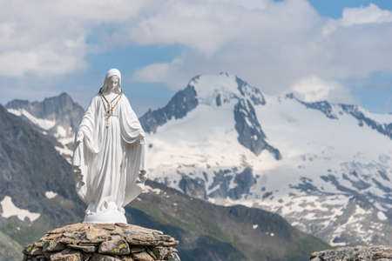constituent le but de pèlerinages très nombreux, surtout de la part des chrétiens, mais aussi des musulmans et des religions asiatiques.

Les statues, de grandes dimensions et très visibles même de loin, deviennent des phares de la foi. Les chrétiens, à l’ombre de la protection de Marie, peuvent ranimer leur foi, se rencontrer avec leurs frères dans l’Eglise, demander les grâces nécessaires à Jésus par Marie. Ces lieux sacrés donnent aux chrétiens, souvent minoritaires, la dignité de leur foi au milieu des différentes religions. La Vierge Marie, avec sa présence maternelle de douceur et de paix, est bien acceptée par la plupart des peuples asiatiques : elle devient la Mère de tous. Elle les attend sur les lieux où l’on a multiplié les grandes statues et aussi les “grottes de Lourdes” : les fidèles se rendent chez leur maman dans la simplicité et la joie des petits enfants. Voyons quelques-unes de ces statues particulières, dans les pays où sont présents nos Frères mennaisiens.

**INDONÉSIE**

Sur l’île de **Flores,** cœur catholique de l’Indonésie, il ne pouvait pas manquer un lieu de pèlerinage marial. Dans le diocèse de Maumere : à ***Nusa Tengara***, dans le village de ***Wuli Wutik***,

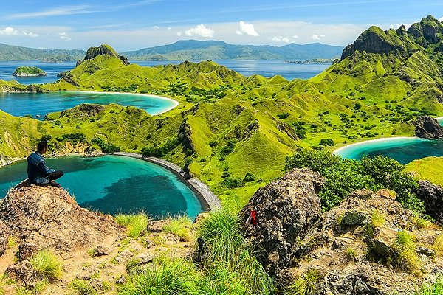au sommet d’une colline, se dresse une statue de 28 mètres de haut de ***“Marie Mère de toutes les nations”.*** Tout près, il y a un centre de spiritualité et le village de Nile, qui signifie “lumière”. Les fidèles voient en Marie “la lumière qui guide et protège les peuples de la terre”. Toujours à Flores dans le diocèse de ***Ende***, à ***Mbay***, on organise de nombreux pèlerinages à la Gua (Grotte) Maria, surtout lors des mois de mai et d’octobre, pendant lesquels les fidèles célèbrent avec ferveur l’Eucharistie et récitent ensemble le chapelet : *“Le pèlerinage est un moyen pour approfondir sa propre foi, pour renforcer les liens entre les chrétiens et répandre l’amour réciproque”*. La dévotion mariale semble être le secret qui anime la foi de la population de Flores à majorité catholique. Elle a su garder ses racines chrétiennes et même son rayonnement dans un contexte délicat et pas toujours facile.

Nusa Tengara

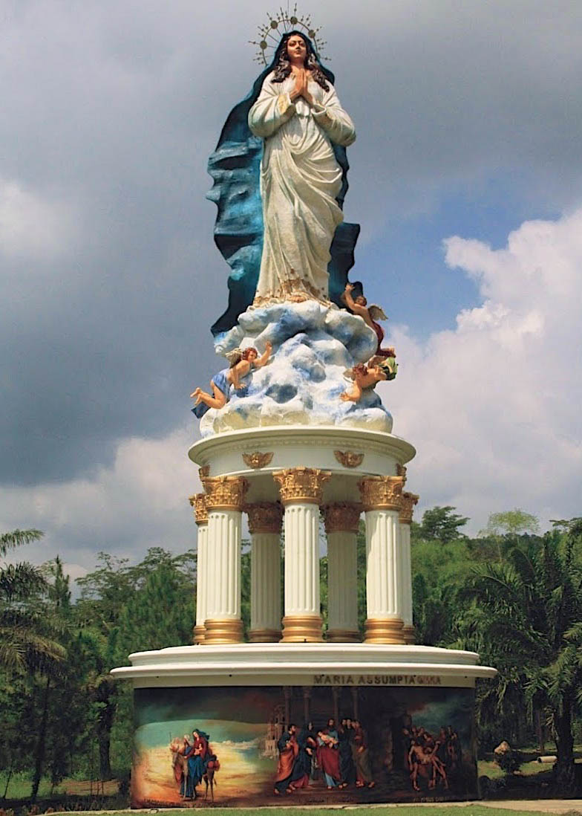Toujours en Indonésie, mais dans l’île de **Java**, à ***Ambarawa***, on a depuis longtemps vénéré la Vierge Marie dans sa Gua Maria, surtout par la récitation du chapelet en montant sur la colline. *“En 2015, lors d’une grandiose cérémonie, on a béni la nouvelle statue de Marie, Notre Dame de l’Assomption : avec ses 42 mètres de haut, elle est [était] la statue de Marie la plus élevée au monde”*. Elle a été sculptée par trois sculpteurs religieux locaux. Il est significatif que cette énorme statue de Marie soit née dans un contexte de paix et de dialogue interreligieux : la population en grande partie musulmane a accueilli les dizaines de milliers de pèlerins chrétiens, a participé aux processions ainsi que leurs autorités civiles et religieuses.

Au centre de Java, à peu de Km de la ville de ***Yogyakarta***, se trouve le sanctuaire dédié à la Vierge Marie le plus fréquenté par les chrétiens indonésiens. C’est là que furent baptisés les premiers javanais du centre de l’Ile. *“Aujourd’hui jeunes et adultes se réunissent dans la nuit pour de longues veillées de prières, pendant lesquelles l’esprit intérieur, typique de l’âme javanaise retrouve une nouvelle force pour vivre une vie chrétienne fervente et authentique”.*

L’Indonésie est l’un des pays du monde qui possède le plus de sanctuaires mariaux. Presque chaque île dispose d’un sanctuaire de la Vierge, surtout sous formes de grottes de Lourdes : ***32 à Java, 8 à Sumatra, 7 à La Sonde 3 aux Moluques, 6 à Sulawesi.*** Nous pouvons conclure que dans la vie spirituelle des 10 millions environ de catholiques la dévotion à La Vierge Marie est bien enracinée. Et le commentaire le plus fréquent des non chrétiens est : *“Mais regarde qu’elle est belle Maman Miriam !”*

**PHILIPPINES**

Pour célébrer le 500e anniversaire de l’arrivée des missionnaires espagnols dans l’archipel avec la première annonce du christianisme, le peuple chrétien des Philippines a voulu laisser un signe. Depuis l’année 2000 un sanctuaire monumental a été construit à ***Batangas***, dans ***l’île de Luzon***, sur un plateau surplombant le passage de l’île de Verde, pour entrer en mer de Chine. Ce sanctuaire est un vaste lieu de prière sur un relief nommé ***Montemaria***, au centre duquel a 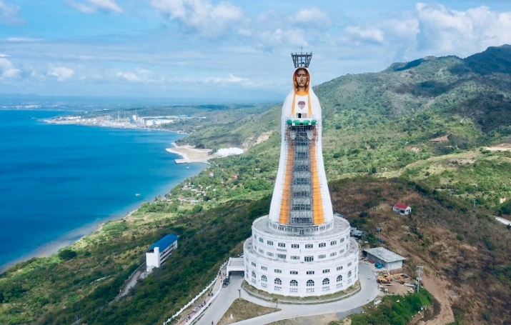 été bâtie une immense statue de la Sainte Vierge, visible dans toute la région. A cette statue on a donné le titre de *“Mère de toute l’Asie”* : elle étendra donc sa protection non seulement sur les Philippines, mais sur toute l’Asie. L’incroyable dimension de la statue, de 98 mètres de hauteur, a le but de la rendre visible même de très loin. La construction, terminée en 2021, pour le 5ème centenaire de l’Evangélisation des Philippines, est un lieu de fervents pèlerinages. Elle offre aux fidèles des chapelles pour les nombreuses célébrations, des lieux de réunion, de rencontre, de prière, d’accueil et d’hébergement… Le vaste terrain environnant est aménagé comme lieu de prière et de pacification intérieure, avec son chemin de croix, les sentiers du rosaire, les allées verdoyantes, lieux de silence et de recueillement. Cette statue de la Vierge, la plus élevée du monde, est un signe de paix et de rencontre pour les peuples, sous le regard de la Maman Maria, qui accueille dans son immense cœur, rouge de tendresse, tous ses fils.

Ambarawa - Indonésie

Montemaria

**TIMOR-LESTE**

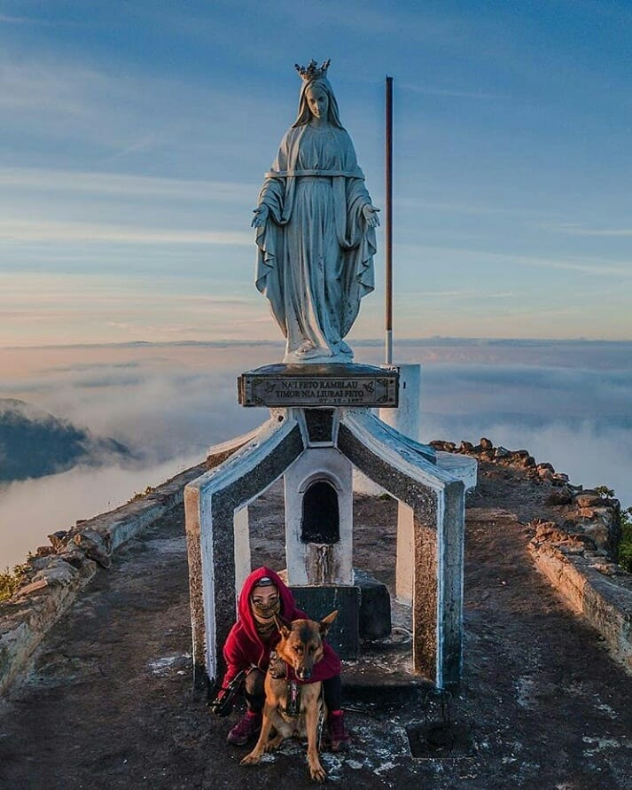L’ile de Timor est divisée en deux parties : Timor-Leste, un état indépendant et Timor Ouest, qui fait partie de la République d’Indonésie. La chaîne montagneuse la plus élevée de l’île se trouve dans le territoire de Timor-Leste et forme le ***Tatamailau***, avec le massif du mont ***Ramelau***, qui a un sommet de 2963 m. Puisque l’île entière de Timor a une forte majorité de catholiques, la montagne a été dédiée à la Vierge Marie. Sur le plateau on a bâti un lieu de culte, ***l’Uma Lulik***, avec un autel pour la célébration de l’Eucharistie, à côté d’une statue de la Vierge Marie de l’Annonciation. Le 25 mars une foule de pèlerins grimpe sur la montagne et passe la journée dans la prière : les fidèles récitent le chapelet, chantent des hymnes, offrent leurs dévotions pendant toute la nuit. Le matin l’évêque célèbre la sainte Messe, avant de guider la procession pour la montée finale au Mont Ramelau, où la grande statue de la Vierge attend ses enfants. Les pèlerins viennent de près et de loin. Pour beaucoup d’entre eux ce pèlerinage est une tradition qu’ils ne veulent pas abandonner. D’autres célébrations sont organisées en octobre, le mois du Rosaire. La population de Timor-Leste a accepté avec enthousiasme les valeurs du christianisme et reconnaît dans la Vierge Marie sa patronne et sa protectrice.

Monte Ramelau

**JAPON**

L’un des centres les plus importants du christianisme au Japon est la ***cathédrale de l’Immaculée Conception ou de Sainte Marie d’Urakami à Nagasaki***. Au cours du XIX siècle, malgré des difficultés de tous genres, la communauté catholique avait réussi à grandir et 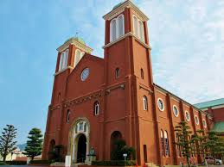à transmettre la foi surtout dans ces lieux liés à la première évangélisation du Japon à la fin du XVIème siècle. Elle avait pu construire une belle cathédrale à Urakami, la plus grande structure chrétienne dans la région de l’Asie-Pacifique. En 1945 la bombe atomique tomba sur Nagasaki le 9 août, à 500 m de la cathédrale, apportant mort et destruction. Parmi les décombres, on a retrouvé la tête de la Vierge, avec des trous à la place des yeux et une cicatrice sur la joue droite. D’abord placée dans le Musée de l’holocauste nucléaire, cette “relique” a été transférée dans la cathédrale reconstruite, à l’intérieur d’une chapelle, devenue lieu de prière pour la paix 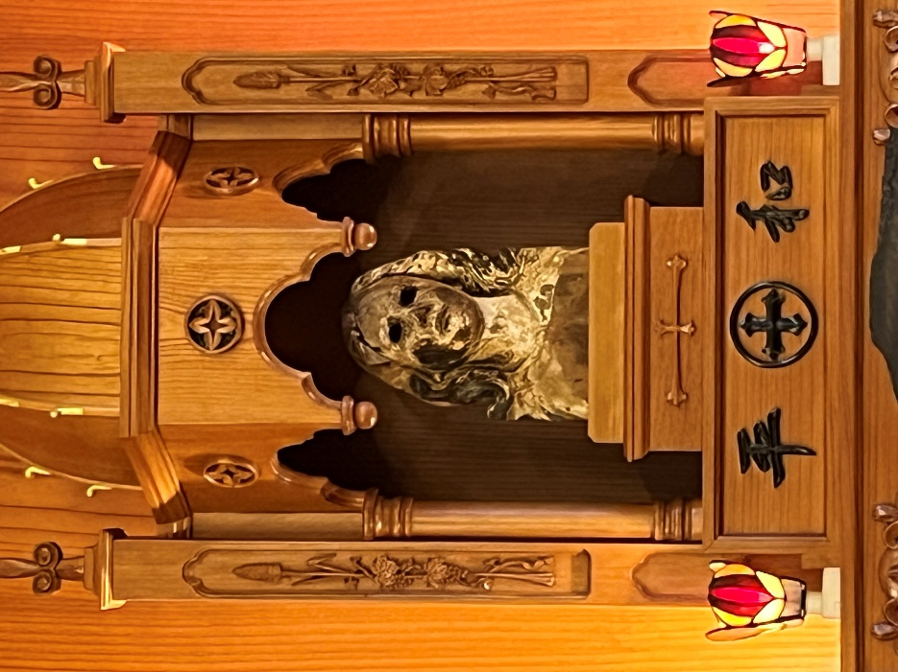universelle. L’image de la Sainte Mère de Dieu et des hommes regarde l’humanité avec ses yeux vides (les prunelles en verre ont complètement fondu), mais restent pleins de tendresse. Sur sa joue droite, on remarque une sorte de plaie, qui fait penser à une larme. C’est la participation de la Mère, par tout son cœur, aux douleurs de ses fils et son intercession maternelle pour que triomphe le temps de la paix sur toutes les guerres.

Église d'Urakami (cathédrale d'Urakami)

**\*\*\***

**LES FRERES DANS L’ASIE SUD-ORIENTALE :**

**JAPON, PHILIPPINES, INDONESIE, TIMOR-LESTE.**

**JAPON**

Le 20 juillet 1951 la Province La Pointe-du-Lac au Canada envoie trois premiers Frères au Japon. Ils répondent à une invitation pressante du St-Siège et à l’exigence d’aider la reconstruction d’un pays complètement détruit matériellement et moralement. La Province s’engage à envoyer dans les 15 premières années trois Frères par an. En 1971, 44 Frères y sont placés : une donation énorme effectuée par la Province canadienne, surtout que les Frères envoyés devaient être particulièrement préparés dans la langue, les études académiques et l’approche évangélique d'un peuple avec un degré d’organisation très élevée. L’œuvre mennaisienne s’est développée autour de trois institutions : l’école St Mary’s International School de Tokyo, pour les chrétiens de la capitale; la grande école, de la maternelle jusqu’au secondaire, de Seiko Gakuin (La Sainte Lumière) de Yokohama; l’école 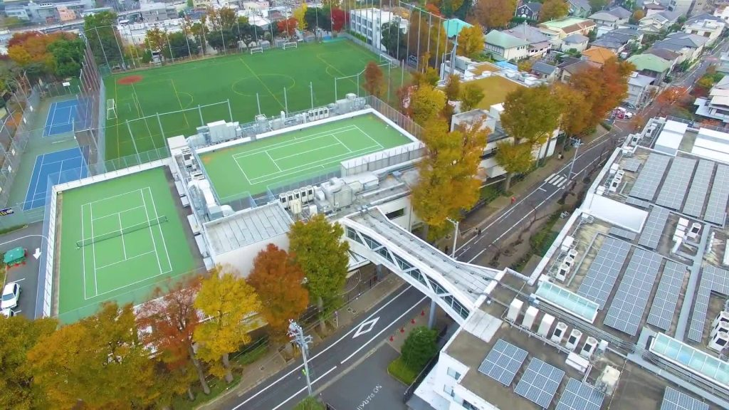secondaire dans un milieu plus modeste de Shizuoka. Une attention spéciale est réservée à l’annonce évangélique : célébrations des Fêtes chrétiennes, catéchèse, catéchuménat et baptême. On a fait un effort remarquable pour développer une pastorale des vocations consacrées, en particulier en vue d’une éventuelle rentrée dans la Congrégation, mais le contexte peu favorable n’a pas permis l’éclosion d’une relève. Actuellement les Frères forment une seule communauté, qui suit l’animation chrétienne des trois institutions japonaises de l’Institut.

St Mary's Tokyo

**PHILIPPINES**

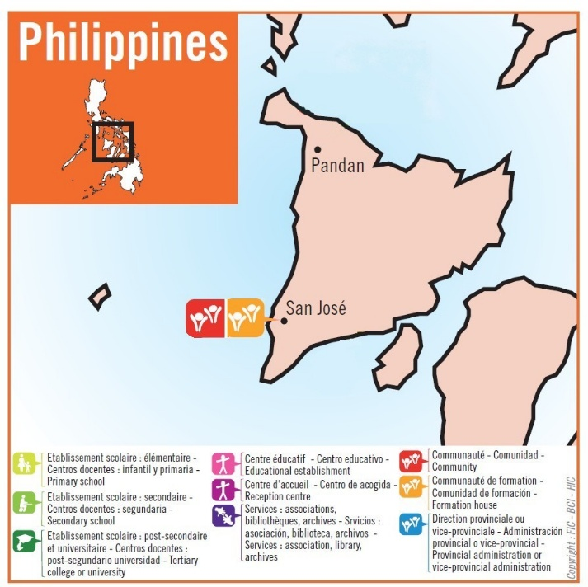Les Frères du Japon ne se sont pas abattus. Ils ont débarqué aux Philippines, un pays matériellement pauvre, mais en majorité chrétien. Ici ils pouvaient contribuer à l’élévation culturelle et technique des jeunes. En même temps, ils pouvaient proposer la vocation du Frère dans un milieu plus familier aux figures de consécration religieuse et missionnaire. En 1987, les Frères du Japon décident de s’implanter aux Philippines. Une première équipe de 4 Frères se rend à ***Panay***, une des 11 grandes îles du pays, précisément à San José. Au fil des années, les Frères enseignent au Collège diocésain. Parallèlement ils s’investissent au service du Diocèse et dans la formation des maîtres. En 1994 les Frères ajoutent une section technique à l’intention des jeunes peu attirés par les études théoriques : les cours se donnent à l’école, mais l’apprentissage pratique se fait dans les ateliers et les usines des alentours. En 2004 l’évêque confie aux Frères la direction de l’école secondaire de ***Pandan Bay Institute au*** nord de l’ile. Ils travaillent beaucoup pour la reconstruction des bâtiments et pour donner à l’école le caractère mennaisien. En 2012, en union avec la mission d’Indonésie, est ouvert le scolasticat à ***Manille*** pour les jeunes Frères originaires du Sud-Est asiatique. Ils reçoivent les cours d’études religieuses chez les Frères Maristes au MAPAC. Actuellement les Frères des Philippines traversent un moment 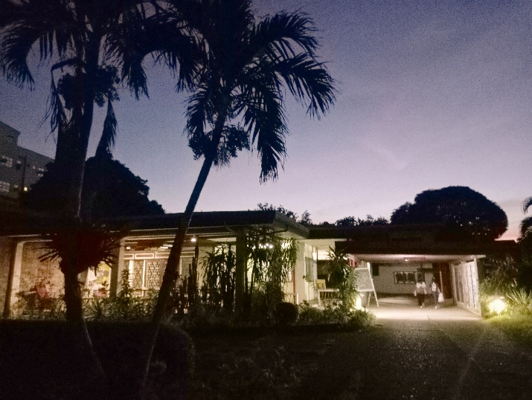difficile. Le scolasticat a été transféré en 2023 à Yogyakarta et la communauté de Pandan, la seule avec un établissement scolaire, a été fermée en 2024. Les Frères sont présents à san José, qui deviendra le berceau des vocations mennaisiennes asiatiques : il y aura les jeunes Postulants de deuxième année et le Noviciat, qui y sera établi aussi. Tous les Frères, formateurs et en formation, montrent une remarquable dévotion mennaisienne, qu’ils étendent aussi à leurs collaborateurs laïcs. Certainement le Seigneur et la Vierge Marie bénira leur mission.

Communauté du Postulat-Noviciat à San José

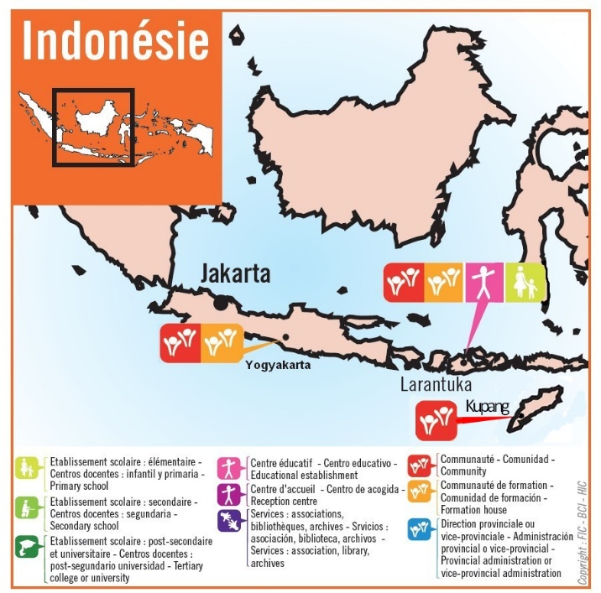**INDONESIE**

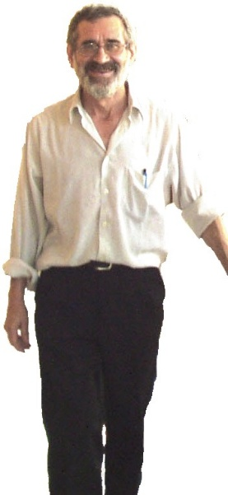Le 2 janvier 2000 quatre Frères (2 de l’Espagne et 2 de la France) ont rejoint l’île de Flores à ***Larantuka***, Indonésie. Ils ont commencé à collaborer avec l’évêque et avec d’autres communautés religieuses locales, surtout dans l’enseignement, mais aussi en tissant des liens très étroits avec les gens du pays. Une rude épreuve a secoué fortement la petite communauté : le supérieur, F. Nicolás Mediavilla, est décédé en décembre 2004, frappé par la malaria : cette mort soudaine a été le grain de blé qui meurt pour donner beaucoup de fruit.

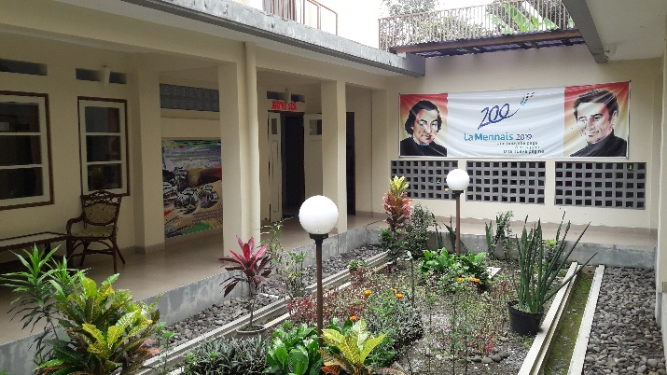Peu d’années après, les Frères fondent la Pusat La Mennais, un centre de formation qui offre des cours de mécanique, informatique, anglais, pèche et couture. Certains jeunes sont attirés par la vie des Frères : pour eux on ouvre un pré-postulat pour la recherche vocationnelle. Une deuxième communauté est établie à Yogyakarta en 2010 : elle accueille postulants et novices. Les premiers Frères indonésiens prononcent leurs premiers voeux en 2011. Ensuite les Scolastiques poursuivent leurs études à Manille, aux Philippines. Un pas important pour la mission a été l’ouverture de ***l’école primaire SDK Mennais*** à Larantuka en 2015. Actuellement une autre communauté est présente dans la partie occidentale indonésienne de l’île de Timor, à ***Kupang***, pour les jeunes Frères étudiants à l’Université. De plus, à ***Yogyakarta*** se trouve le scolasticat pour l’Asie sud-orientale. L’Indonésie est une mission peine de promesses : la Vierge Marie guide ce peuple vers” la lumière de toutes les nations”.

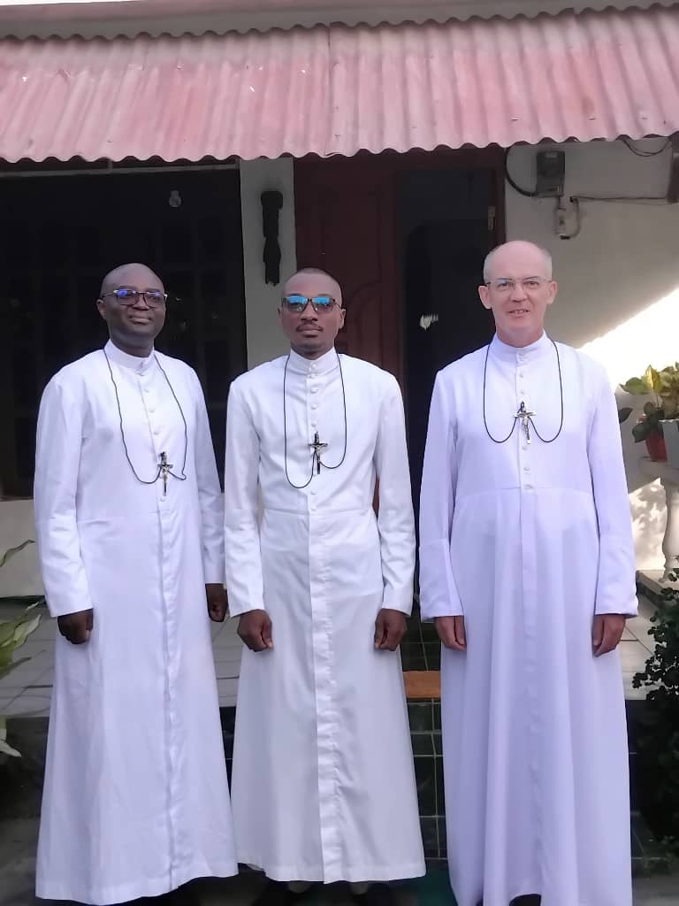

Nos 3 Frères récemment arrivés au Timor Oriental : de gauche à droite : Frères Eric Mugisa, Philippe Douti et Stéphane Le Pape

Communauté de Yogyakarta

**TIMOR-ORIENTAL**

La dernière-née des missions des Frères 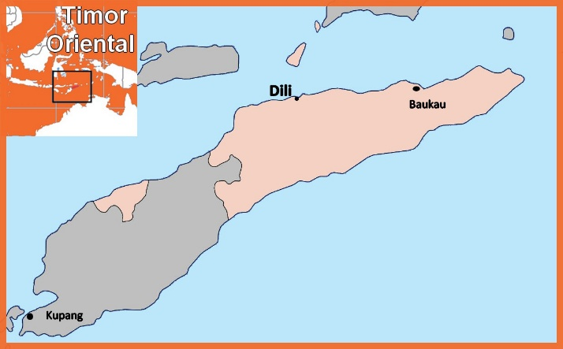mennaisiens se trouve dans l’extrémité orientale de l’île de Timor. Elle va être ouverte en 2025 par le Frère Stéphane Le Pape du district de St-François Xavier (Asie), le F. Philippe Douti du district Saint-Paul (Afrique ouest) et par le F. Éric Mugisa du district Saint- Joseph, (Congo RDC). Dans la partie occidentale de l’île de Timor, qui appartient à l’Indonésie, les Frères

F. Nicolás Mediavilla,

Timor Oriental (Leste) capitale Dili.

ont une communauté dans la grande ville de Kupang. Mais Timor Leste est une autre nation : un petit territoire de 15000 Km², habité par une population d’1.400.000 habitants environs, dont 33,8% sont âgés de 0-14 ans. Elle a traversé des vicissitudes dramatiques dans les derniers temps à cause d’une guerre d’indépendance (de l’Indonésie), avec des centaines de milliers de victimes. La situation des enfants et des jeunes est encore très fragile. On peut lire dans le rapport des Droits de l’enfant publié en 2015 : “*Traversé jusqu’en 2002 par une guerre d’indépendance où des enfants furent enrôlés comme soldats, Timor Leste ne garantit pas toujours une éducation et une justice satisfaisante. Le travail des enfants, l’exploitation des mineurs et les violences sont des phénomènes qui ne sont notamment pas enrayés par l’Etat. A cela il faut ajouter une situation sanitaire très fragile : paludisme, rougeole, typhoïde, dengue, infections…”* En particulier sur l’éducation il spécifie : *“14% des enfants de 6 à 11 ans n’est pas inscrit à l’école et l’accès aux écoles continue de poser problème dans certaines zones rurales. Seulement 36% des jeunes sont inscrits à l’école secondaire. De plus la formation des enseignants est insuffisante et les écoles manquent de matériel.”* Les habitants de Timor s’appuient beaucoup sur leur foi chrétienne, et leur fervente dévotion à la Vierge Marie leur donne de l’espérance pour l’avenir. C’est dans ce sillon que les Frères vont porter leur contribution missionnaire, surtout auprès des enfants et des jeunes.

**SOURCES : LA MENNAIS.ORG : LES FIC DANS LE MONDE/ ANNUAIRE FIC 2024 et 2025/ BULLETIN DE LA POSTULATION : BIOGRAPHIE DU F. NICOLAS MEDIAVILLA / CHRONIQUE DES FIC Novembre 1997. Les Fic aux Philippines**